Министерство науки и высшего образования Российской Федерации
Федеральное государственное бюджетное образовательное учреждение высшего образования
«Тихоокеанский государственный университет»

Высшая школа кибернетики и цифровых технологий

ОТЧЕТ ПО ИНДИВИДУАЛЬНОМУ ЗАДАНИЮ
ПО КУРСУ «ПРОГРАММНАЯ ИНЖЕНЕРИЯ»

«Введение в Docker»

Выполнил: студент 2 курса группы ПО(б) – 31
Магонов Александр Александрович
Проверила: ассистент ВШ КЦТ
Балабасова Алиса Дмитриевна

Хабаровск 2025 г.
Цель работы: освоить основы контейнеризации с Docker.
Ход работы:

Сам проект:
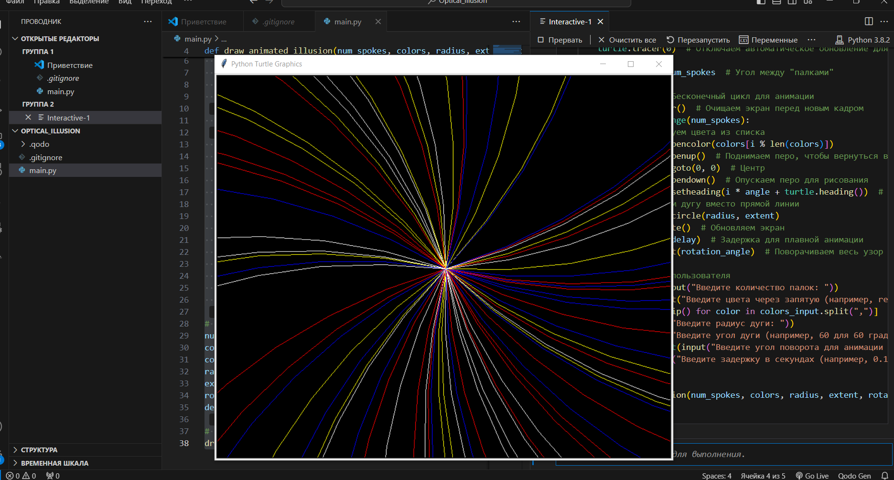
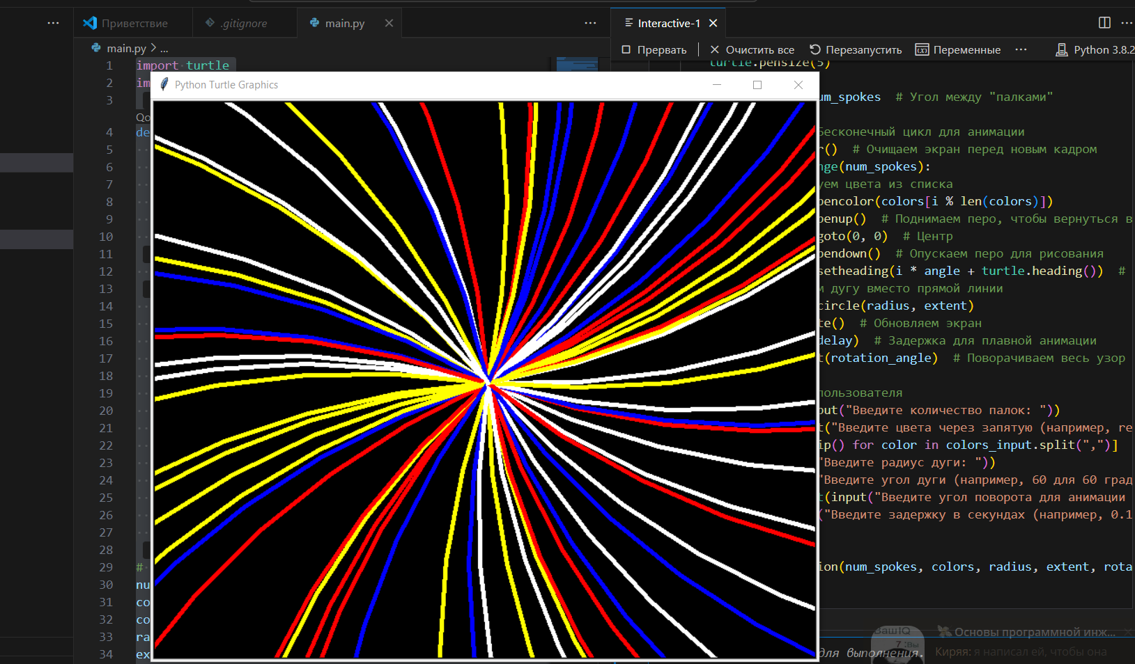

- Задание. Установить Docker на свою систему.
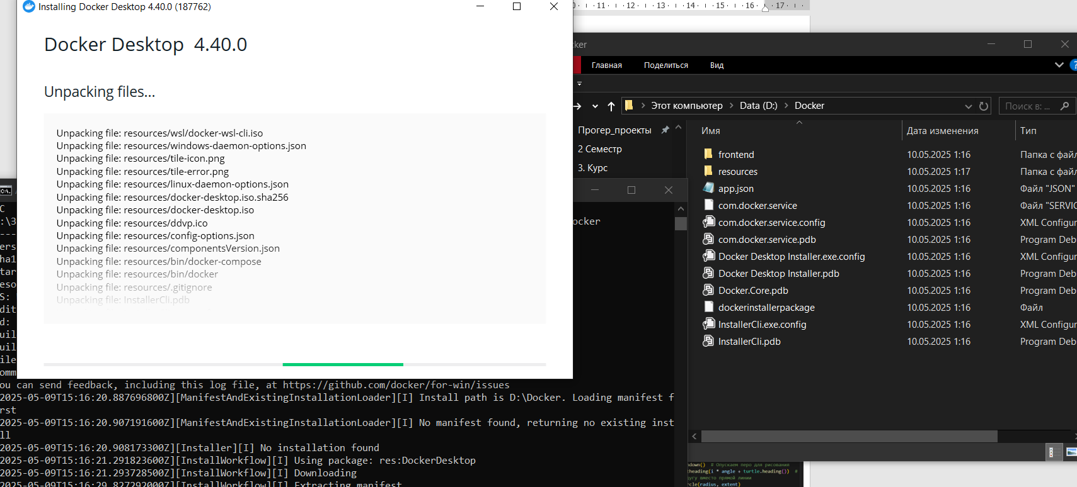

- Создать Dockerfile для простого приложения (например, на C++ с компиляцией и запуском).
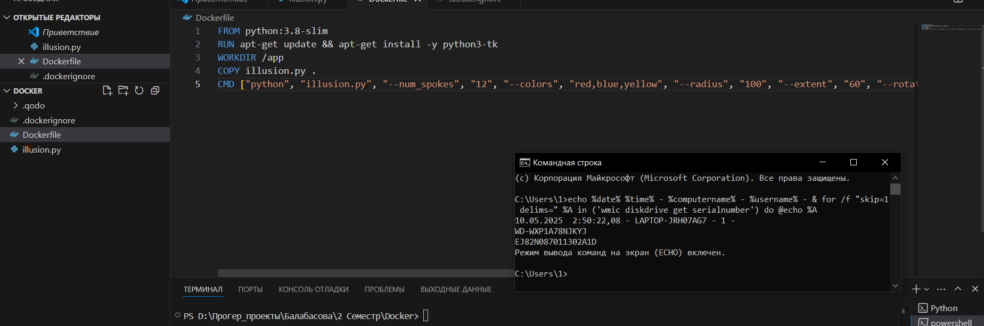
- Задание. Собрать Docker-образ и запустить контейнер.
Начинаем сборку!
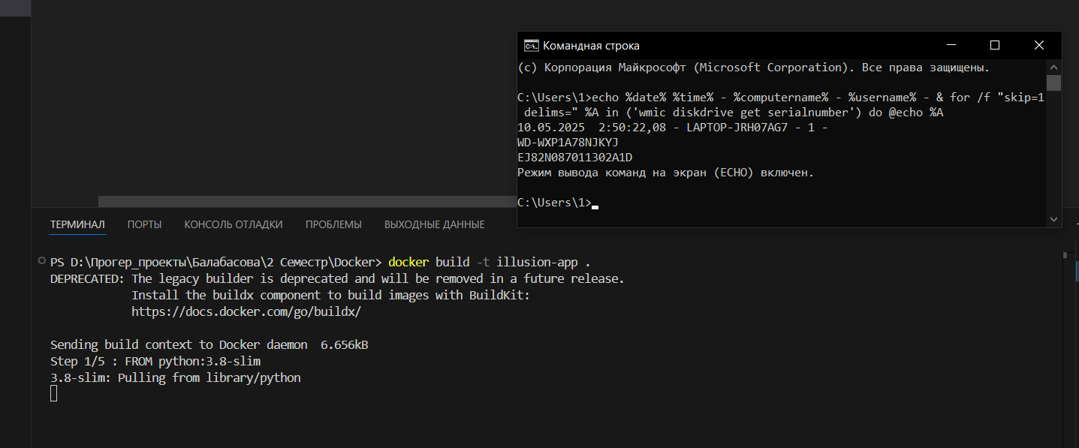
Скоро…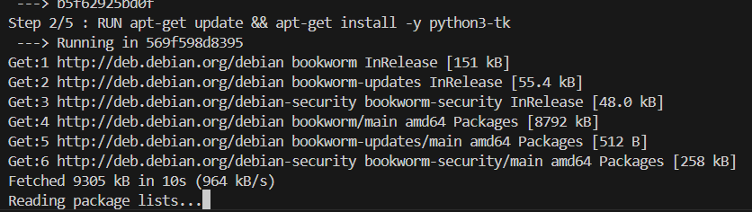
Готово!!!
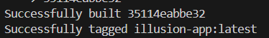

docker build: Собирает образ.
-t illusion-app: Задает имя образа (illusion-app).
. – (точка): указывает, что Dockerfile находится в текущей директории.

Видим, что, кроме hello_world образа, появились наши python и образ моего проекта:
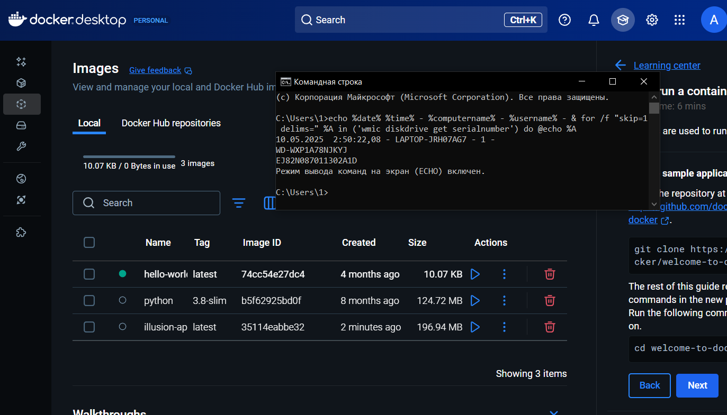

- Запускаем контейнер (команда внизу):
--rm: Удаляет контейнер после завершения.
-e DISPLAY: Передает переменную окружения для графического интерфейса.
illusion-app: Имя образа.
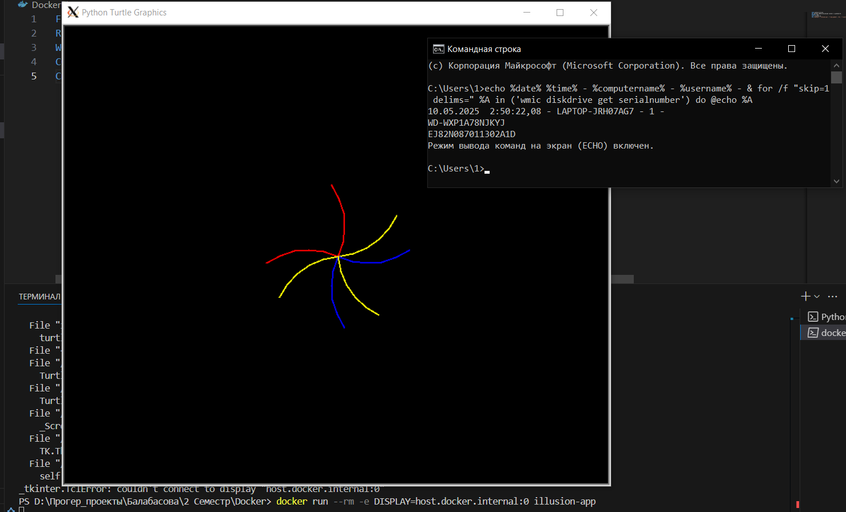

И видим рабочую программу! (чтобы запустился графический интерфейс пришлось также установить и запустить отдельный X-Сервер с помощью Xming)

- Публикация образа в Docker Hub
Входим в уже зарегистрированный аккаунт:
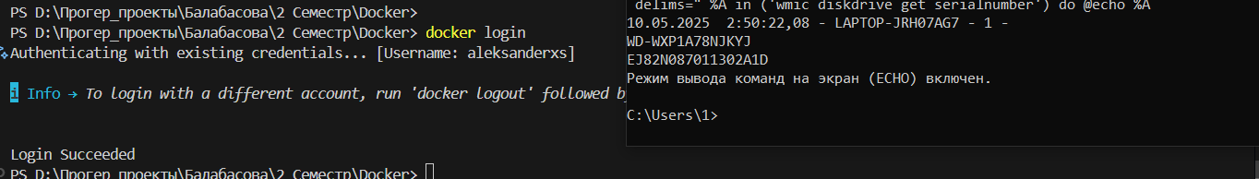

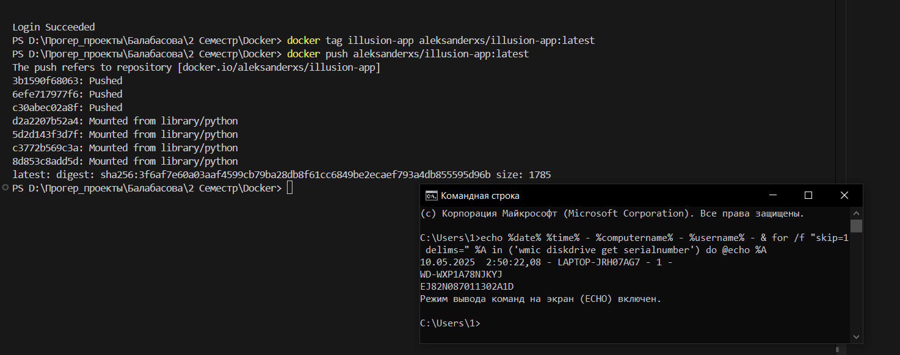
Готово!
Теперь по следующему пути в Docker Hub можно найти мой проект!
aleksanderxs/illusion-app

Задание 6: Настроить автоматический деплой контейнера через GitHub Actions

Снова создаём yml файл с автоматическим деплоем.
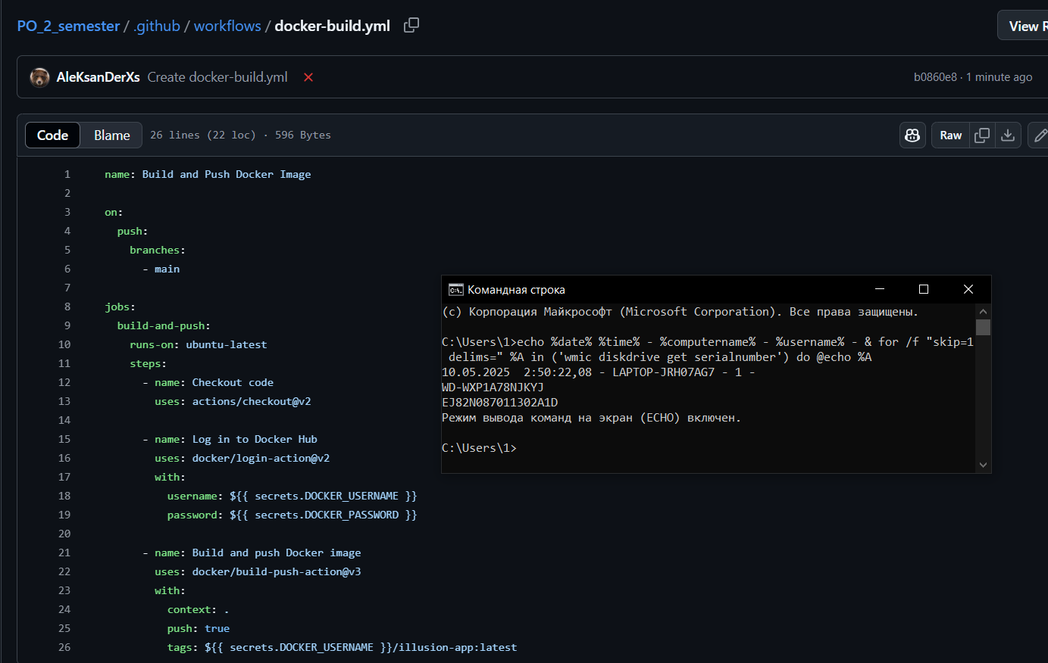
Некоторые шаманские настройки пароля и логина и вуаля:
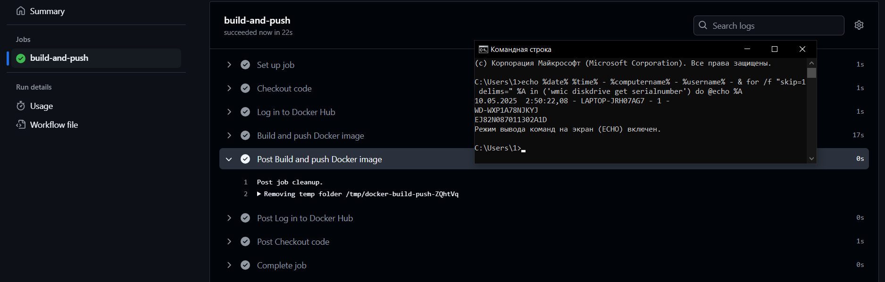
Всё работает и собирается.

Задание 7: запустить контейнер из публичного образа и проверить его работу.
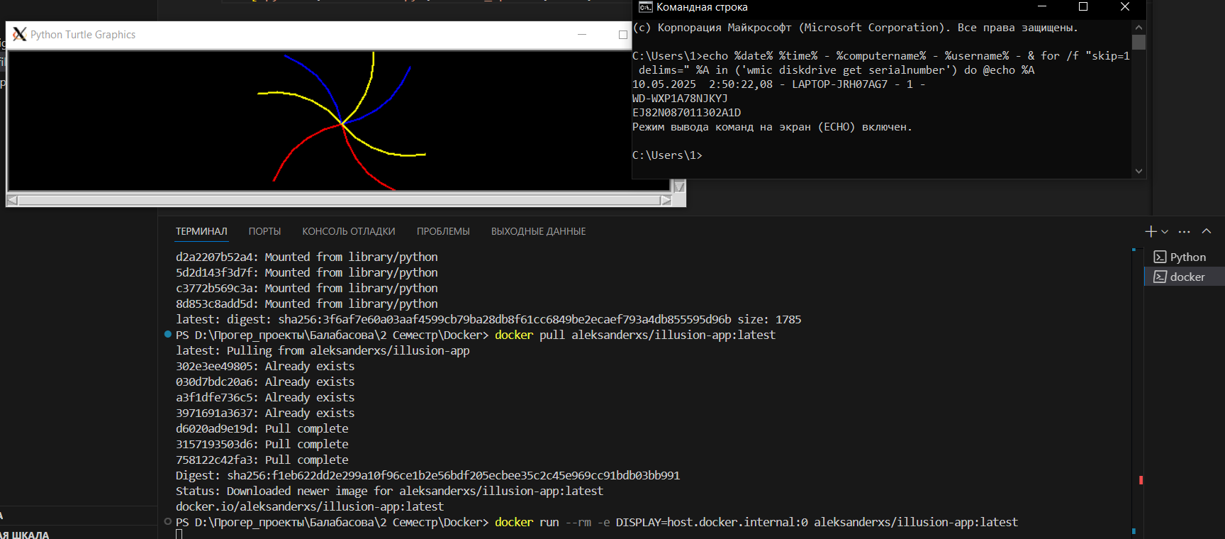
Загружен и проверен заново – всё работает.

